|  |
| --- |
| UCBL Lyon 1 | IUT Informatique de Bourg-en-Bresse |
| I-U-TRAINING |
| Projet alternatif au stage |

|  |
| --- |
| LANDRY Florian  Année 2019-2020  Tuteur : B. EFFANTIN |

Table des matières

I) Introduction 2

1) Objectifs du projet 2

II) Conception 2

1) Dossier d’analyse **Erreur ! Signet non défini.**

2) Maquette visuelle 2

III) Réalisation 4

1) Base de données 4

2) Module de connexion 5

3) Module d’accueil 6

4) Module de création de question 7

5) Module de modification de question 7

6) Module de modification des paramètres de questionnaire 8

7) Module d’accès au questionnaire 8

8) Module d’accès aux questions 9

IV) Améliorations possibles 9

1) La correction des réponses 9

2) L’enregistrement des tentatives de l’étudiant 9

3) La pondération dans l’aléatoire 9

4) La prise en compte des paramètres du questionnaire 9

# Introduction

Le but est de créer une application web permettant aux élèves de réviser leurs cours en répondant à un questionnaire aléatoire de dix minutes au maximum. Les professeurs seront capables d’y accéder pour ajouter des questions en rapport avec leurs modules. L’administrateur pourra aussi paramétrer le questionnaire afin de choisir différents modes. Enfin, l’application lui fournira des bilans afin qu’il ait une vision de la progression des étudiants.

## Objectifs du projet

La fonctionnalité la plus importante est le fait de pouvoir répondre à des questionnaires. L’élève peut accéder à un questionnaire aléatoire. Au sein de celui-ci, les questions sont limitées à une minute de réflexion chacune. L’élève a la possibilité de répondre aux 10 questions indépendamment l’une de l’autre. C’est-à-dire qu’il peut s’organiser tel qu’il le souhaite dans sa journée pour répondre à une première question, puis une autre deux heures plus tard, et ainsi de suite.

Evidemment, l’application nous permet de créer des comptes étudiants (par défaut) ou des comptes professeurs (à demander à l’administrateur). Ces derniers ont la capacité de créer des questions et de ranger celles-ci au sein de modules (ou matières).

Un administrateur du site est présent afin de choisir les modules des questionnaires qui seront proposés aux élèves. Aux yeux des élèves, les questions paraitront toujours aléatoires.

De plus, ajouter un écran pour voir ses statistiques pourrait être utile, et pour les étudiants, et pour les professeurs. En outre, les statistiques pourraient être utilisées pour donner une certaine probabilité d’apparition aux questions. Si un élève répond faux à une question, elle aura plus de chance de réapparaitre par la suite. Et inversement s’il répond juste.

Enfin, un objectif qui serait intéressant à réaliser est la création de questions qui utiliseraient des jeux de données différents. Par exemple, créer une question à propos d’une équation, mais avec une équation qui change à chaque fois. Cela permettrait d’éviter à l’élève de réussir la question juste en se rappelant de la bonne réponse.

# Conception

### Maquette visuelle

Je l’ai réalisé sur le site Sketchboard.me afin d’avoir une meilleure idée visuelle de la chose dans le but de simplifier la réalisation par la suite.

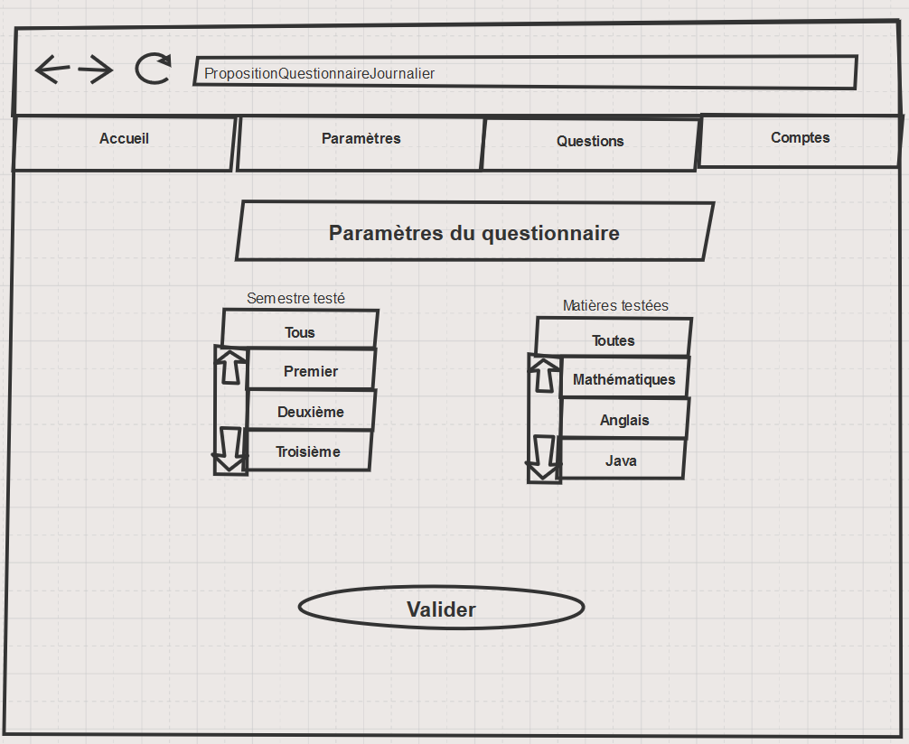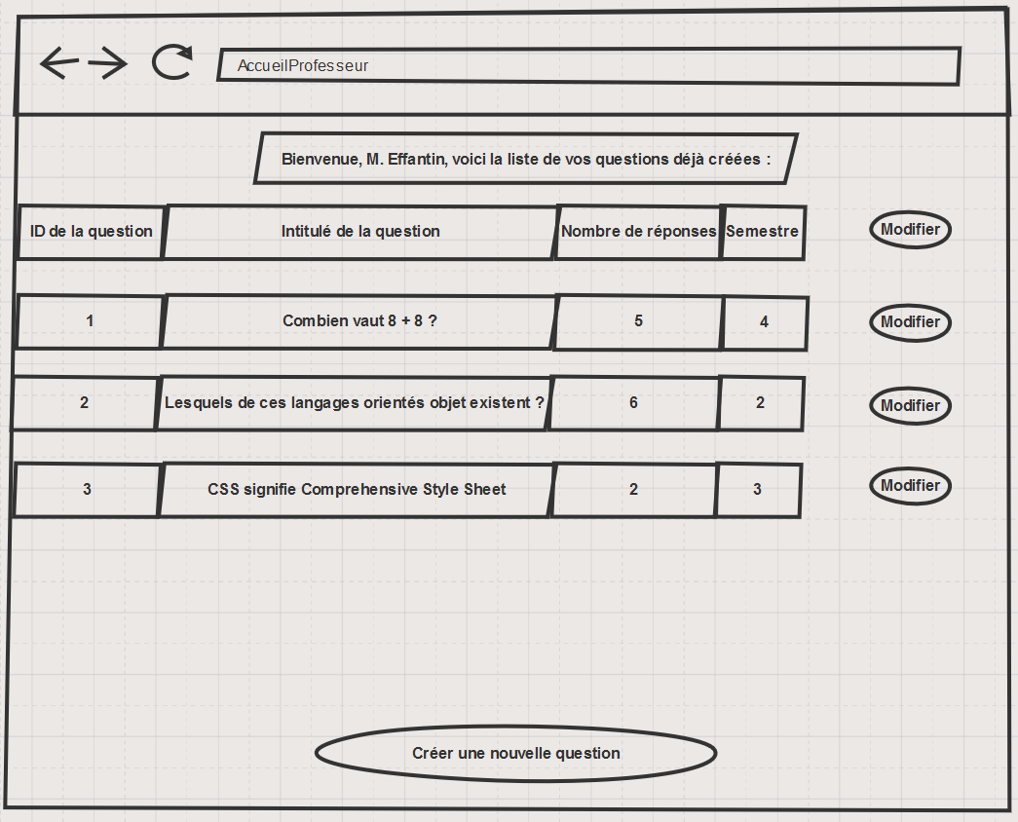Voici le premier exemple, qui est aussi celui ayant été sujet aux plus de modifications. Cette maquette représente la page d’accueil pour les professeurs. Elle a été sujet à quelques changements, notamment au niveau de l’affichage. Ce menu ressemble maintenant plus à une liste qu’à un tableau. J’ai fait ce choix lorsque j’ai eu des problèmes d’affichage au cas où l’intitulé d’une question était vraiment très long.

Ci-dessus se trouve le deuxième exemple, qui correspond à la page de modification des paramètres du questionnaire pour l’administrateur. Au départ, il y avait seulement la possibilité de choisir un semestre et un module/tous les modules à tester. Cette page a énormément changé depuis et n’a laissé place qu’à une liste de cases à cocher, chacune correspondant à une matière.

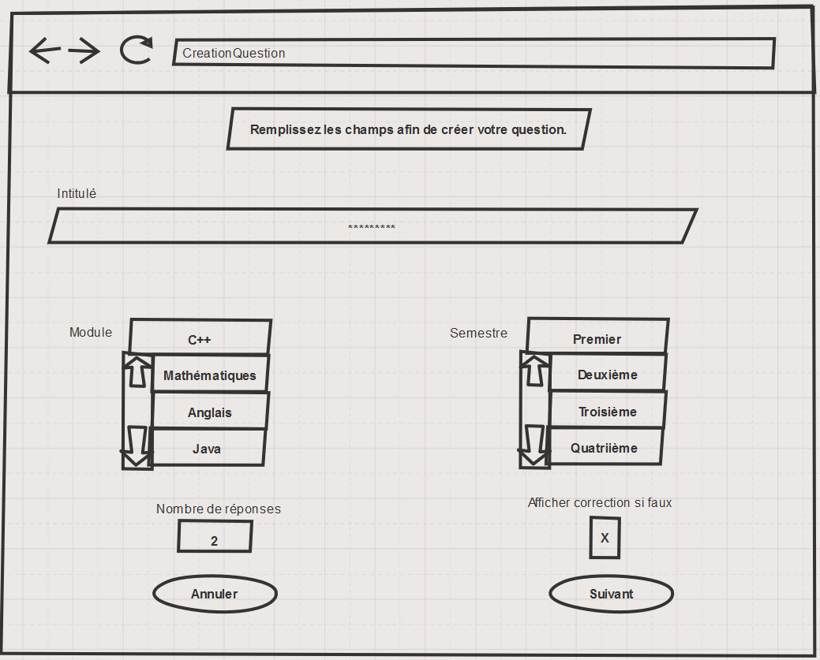Enfin, le dernier exemple est la page de création des questions. Comme pour le point précédent, j’ai par la suite enlevé la liste déroulante pour les semestres, qui était totalement inutile, pour ne laisser que celle pour les modules. Chaque question créée est par ailleurs associée à l’identifiant du professeur pour permettre l’affichage des questions créées par le professeur connecté (présenté sur le premier exemple).

# Réalisation

#### Base de données

Le modèle de la base de données est représenté ci-dessus. La table « reponse » est liée à la table « question » grâce à l’attribut « id_question ». « module_evalue » correspond à la table stockant les paramètres actuels du questionnaire. A chaque modification de ces paramètres, elle est vidée, puis complétée avec les modules sélectionnés par l’administrateur.

#### Module de connexion

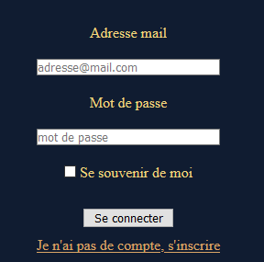La connexion est très facile, il suffit de rentrer son adresse mail et le mot de passe associé.

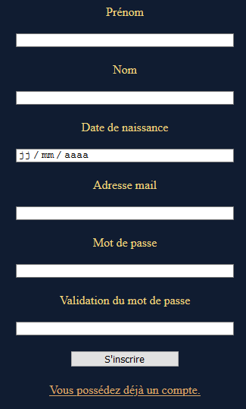Dans le cas où vous n’avez pas de compte, il suffit de cliquer sur le lien sous le formulaire et cela vous redirige vers la page de création de compte. Attention, vous ne pouvez pas choisir le statut de votre compte pour éviter tout abus de la part des élèves. Si vous êtes un professeur voulant créer son compte, il vous faudra contacter l’administrateur du site.

Seuls les étudiants peuvent donc se créer un compte directement sur le site. Une fois que les champs ci-dessus sont remplis et validés, l’étudiant pourra se connecter. Les mots de passe sont stockés de manière cryptée dans la base de données.

#### Module d’accueil

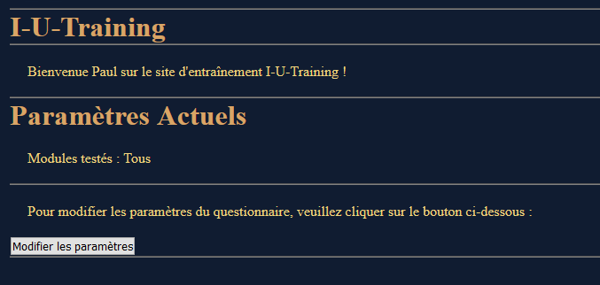Le module d’accueil a été réalisé en trois différentes parties, chacune centrée sur un utilisateur différent. La première partie est celle de l’administrateur.

Cette version de la page d’accueil affiche le paramétrage actuel du questionnaire (les modules évalués) et permet à l’administrateur d’aller directement les changer.

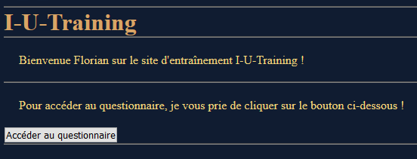La deuxième partie est celle pour l’étudiant. Elle est très simple puisqu’elle consiste en une page de redirection vers le questionnaire.

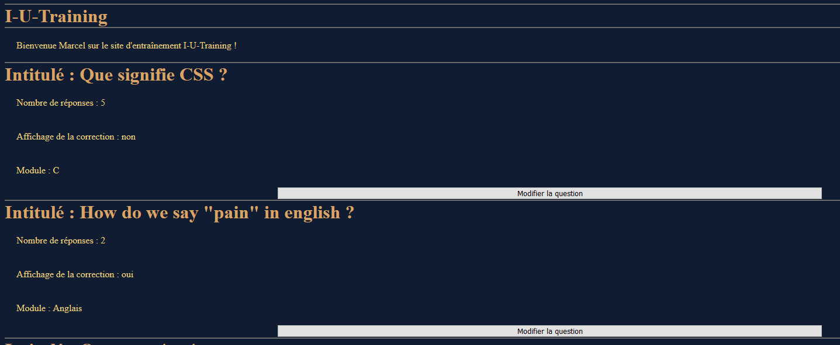La dernière version de la page d’accueil est celle pour les professeurs. Elle présente une liste de toutes les questions déjà créées par le professeur connecté avec des détails à propos de celles-ci. Il a la possibilité de les modifier ou d’en créer de nouvelles

#### Module de création de question

Une fois que le professeur a cliqué sur le bouton « Créer une nouvelle question », il est donc envoyé sur la page ci-dessus. Il doit renseigner l’intitulé de sa question, le module (disponible dans une liste déroulante) le nombre de réponses (bloqué entre 2 et 10) et le fait d’afficher la correction ou non dans le cas où l’élève se trompe. Une fois cela fait, le professeur peut cliquer sur « Continuer à la création des réponses » pour être envoyé sur cet écran :

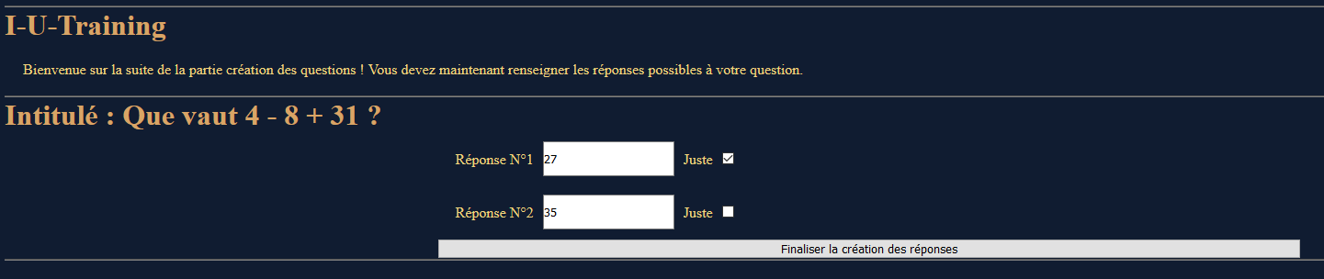Ici, il peut voir l’intitulé de sa question rentré précédemment. Le professeur doit donc renseigner par la suite les deux réponses et choisir laquelle (ou lesquelles) est juste ou non. Une fois le bouton « Finaliser la création des réponses » cliqué, elles seront ajoutées et liées à la question au sein de la base de données.

#### Module de modification de question

Ce module est très similaire au précédent. Au niveau front end, il n’y a presque aucun changement. C’est au niveau back end où l’on peut en voir. Au départ, je suivais la même logique que celle pour la création des questions, c’est-à-dire :

Or, cela a soulevé deux problèmes similaires. Tout d’abord, des réponses non supprimées si l’on baisse le nombre de réponses à la question. Ensuite, des réponses non créées si l’on augmente le nombre de réponses à la question. Pour corriger ce problème, j’ai donc décidé de rajouter la suppression des réponses déjà existantes au niveau du cercle rouge. Ainsi, on évite tout problème évoqué précédemment.

#### Module de modification des paramètres de questionnaire

Au départ, je pensais donner la possibilité à l’administrateur de choisir soit une matière, soit toutes en plus de choisir un semestre en particulier. J’ai revu mon jugement à la suite d’une réunion avec mon tuteur et suis donc parti sur la réalisation d’une liste de matières à cocher pour donner plus de possibilité à l’administrateur. Une fois qu’il a coché les cases des modules sur lesquels il souhaite interroger les élèves, il lui suffit de cliquer sur le bouton « Valider » et le tout est enregistré dans la base de données.

#### Module d’accès au questionnaire

Une fois que l’étudiant est connecté à la page d’accueil, en cliquant sur le bouton « Accéder au questionnaire », il se retrouve sur la page présentée ci-dessus. Lors de son arrivée sur cette page, les dix questions sont choisies aléatoirement et sont associées à la session de l’utilisateur afin d’éviter d’avoir de nouvelles questions lors du rechargement de la page. Chacun de ces boutons est donc associés à une de ces questions. Une fois que l’étudiant clique sur l’un d’entre eux, il se retrouve sur la page suivante.

#### Module d’accès aux questions

L’élève, une fois arrivé sur la page, se retrouve devant un QCM auquel il doit répondre en moins d’une minute. Si celle-ci s’écoule, seules les réponses rentrées seront validées. Normalement, les questions sont adaptées pour pouvoir répondre en moins d’une minute. Dans ce cas, l’étudiant coche les cases qu’il pense justes et clique sur le bouton « Valider la réponse ». Il est ensuite redirigé vers une page lui indiquant s’il a répondu juste ou non.

# Améliorations possibles

##### La correction des réponses

Une des choses importantes que je n’ai pas pu implémenter au moment où je rédige ce dossier est la correction des réponses. En effet, pour le moment, l’application web ne fait que dire à l’étudiant s’il a répondu juste ou non.

Or, lors de la création (ou de la modification) des questions, les professeurs ont la possibilité de choisir ou non si la correction est affichée dans le cas où l’étudiant répond faux.

Dans ce cas, il faudrait donc implémenter cette fonctionnalité afin de permettre à l’étudiant d’apprendre de ses erreurs et de mieux faire la prochaine fois.

##### L’enregistrement des tentatives de l’étudiant

Pour le moment, il n’y a pas d’enregistrement de chaque tentative des étudiants au sein de la base de données, même si la table pour est existante.

Pour cela, il faudrait, une fois avoir déterminé si la réponse est juste ou non, insérer cet élément dans la base en l’associant à l’identifiant de l’étudiant et à une date précise. De multiples utilisations de ces informations seraient possibles comme un affichage montrant des statistiques de la réussite de cet étudiant dans certains modules, ou une pondération en fonction de ce taux de réussite.

##### La pondération dans l’aléatoire

Le deuxième point est nécessaire avant d’ajouter cette fonctionnalité. A partir des statistiques tirées des réponses de l’étudiant connecté, il serait possible d’augmenter la probabilité d’apparition des questions auxquelles il a répondu faux et inversement pour celles auxquelles il a répondu juste.

##### La prise en compte des paramètres du questionnaire

A l’instant où j’écris ce rapport, je n’ai pas pu implémenter cette fonctionnalité.

Effectivement, l’administrateur peut changer ces paramètres en choisissant quelles matières seront proposées pour les questions des élèves. Ces paramètres sont bien enregistrés dans la base de données. Mais ils ne sont pas encore pris en compte lors du choix aléatoire des questions.